Mākslas aicinājums ir darīt cilvēku labāku

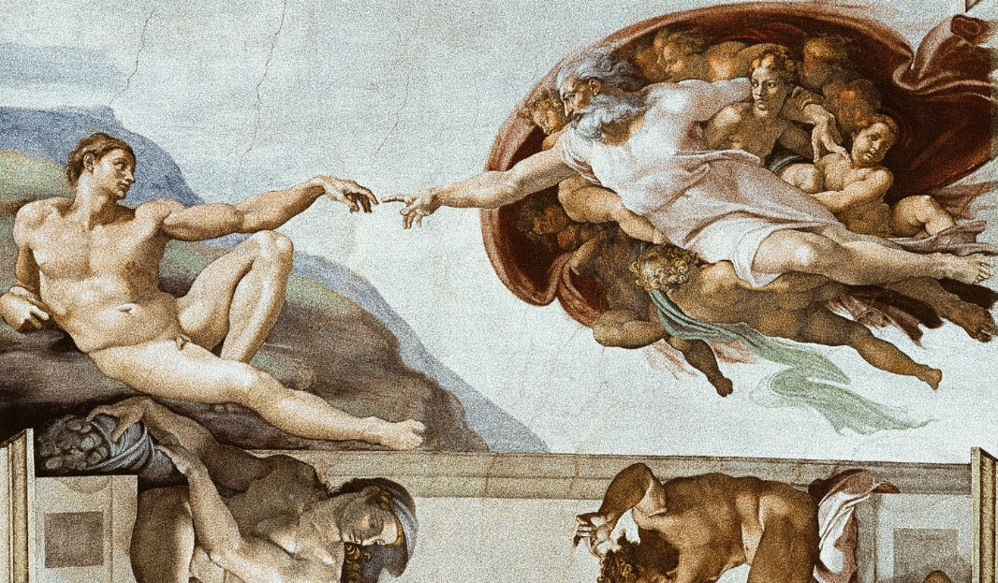

Īsti mākslinieki, kas rada skaistus darbus, nekad jums neteiks: “Jā, es esmu šī darba autors”. Kad viņiem vaicāsiet: "Kā jums izdevās to radīt?" - viņi jums pieticīgi atbildēs: Es nezinu, es tajā nepiedalījos, tas notika pats no sevis, ļoti spontāni ..." Šādu jaunradi G. Gurdžijevs* sauca par objektīvu. Objektīvā māksla spēj dziedināt, un tā glabā sevī kosmosa noslēpumus.
Patiesa māksla paaugstina, iedvesmo, dziedina, piepilda, spārno. Īsta māksla ir spējīga mainīt cilvēku ļoti īsā mirklī, ja cilvēks ir gatavs mainīties. Pēc manām domām, pats cilvēks ir visaugstākais mākslas darbs pasaulē. Un vispilnīgākais mākslinieks ir Dievs, Radītājs. Dievs nekad neatkārtojas. Katrs cilvēks ir apveltīts ar individualitāti, bet turklāt visi cilvēki ir vienoti ar Radītāju.
Kad es runāju par Radītāju, es ar to nedomāju par reliģiju. Reliģijām tādā formā, kādā tās ir tagad, nav nekā kopīga ar Patieso Dievu. Tās ir tikai sistēmas, ko iedibinājuši cilvēki, kuri radījuši savu dievu pēc sava tēla un līdzības.
Mūzikas, gleznas, skulptūras un citu mākslas darbu aicinājums ir paaugstināt cilvēka apziņu, palīdzēt tuvināties Radītājam. Un mums, cilvēkiem, jāsaskaņojas ar augstākajām vadlīnijām. Visaugstākais orientieris mums ir Dievs. Tāpēc māksliniekam ir ļoti svarīgi uzturēt kontaktus ar Radītāju, lai viņa darbi neradītu briesmas cilvēku apziņai. Šis ir ļoti delikāts un sarežģīts jautājums.
__________________
*Georgijs Gurdžijevs –19.-20.gs. garīgais skolotājs, rakstnieks, komponists, ceļotājs un piespiedu emigrants, kura darbība bija veltīta cilvēka pašattīstībai, viņa apziņas un esamības ikdienas dzīvē izaugsmei un kura mācība sekotāju vidū ieguva nosaukumu “Ceturtais ceļš”

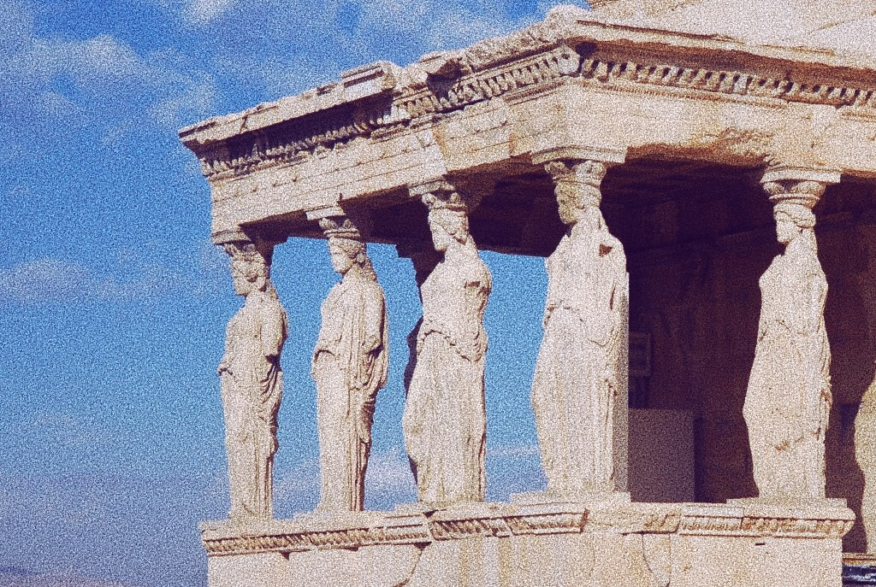

Katrs mākslas darbs vienlaikus iedarbojas dažādos skatītāja apziņas līmeņos. Visspēcīgākā ietekme notiek enerģijas līmenī. Einšteins jau divdesmitajā gadsimtā teica, ka viss ir enerģija. Arī mūsdienu zinātne par to ir pārliecinājusies. Tomēr šodien ne katrs mākslinieks un ne katrs skatītājs to saprot un pieņem. Visi ir dzirdējuši par Einšteinu, taču joprojām neviens nopietni neuztver visu šī ģeniālā zinātnieka atklājumu nozīmi. Taču nozīme ir šāda - ja viss ir enerģija, tad visam ir sava frekvence. Un, jo zemāka frekvence, jo zemāka ir apziņa. Tādējādi, ja mākslinieks rada zemu frekvenču stāvoklī, šī enerģija tiek ierakstīta darbā. Andrejam Tarkovskim ir darbs “Notvertais laiks". Lielais krievu režisors ļoti bieži kavējās pārdomās par laiku. Viņš bija ļoti tuvu patiesībai. Intuitīvi viņš saprata, ka attēli uz ekrāna ir ne tikai kustīgi attēli, bet arī kaut kas vairāk. Lūk, tas kaut kas vairāk arī ir enerģija.
Mākslinieks vārda tiešā nozīmē fiksē laiku un vienlaikus ieraksta enerģiju. Tas notiek trīs psihiskajos līmeņos: caur identitātes sfēru, caur mentālo un caur emocionālo sfēru. Mākslinieks pabeidz savu procesu fiziskajā līmenī ar darbību. Identitātes sfēra jūt, kā mākslinieks uztver sevi, t.i., kāds ir viņa paša tēls, ar kuru viņš identificējas. Un tālāk, caur šo sevis izjūtu, tiek ģenerētas domas mentālajā sfērā. Domas savukārt formējas emocijas. Emocijas rada darbību. Darbība veicina darba parādīšanos fiziskajā plānā. Tā ir iekārtota cilvēka psihe. Tā mēs radām un tā mēs dzīvojam.
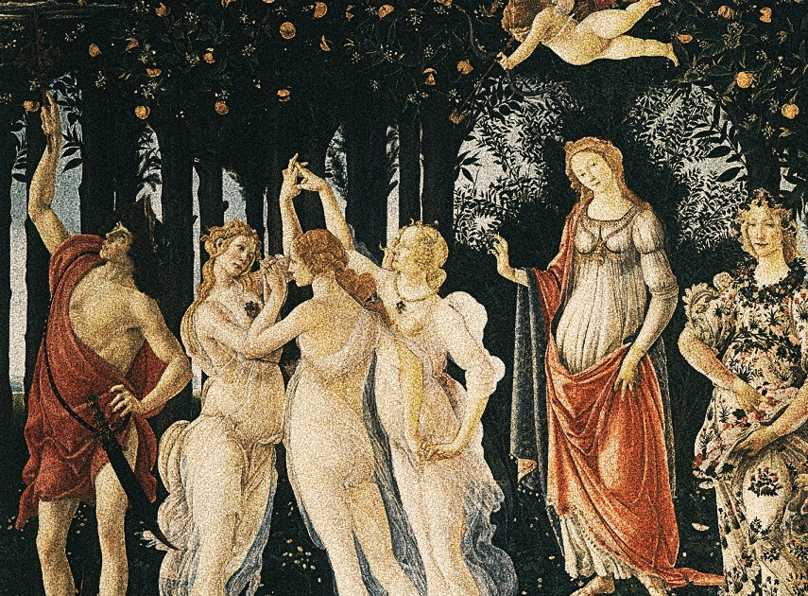

Viens mākslas darbs vairākiem cilvēkiem var izraisīt pilnīgi dažādus pārdzīvojumus un stāvokļus. Katrs skatītājs uztver mākslu arī caur pašsajūtu, caur paša tēlu. Tādējādi ir cilvēks, caur kuru radītajā darbā tika pārraidīta enerģija, un ir cilvēks, kurš uztver šo enerģiju. Un, kad saprotam, kā iekārtota cilvēka psihe, mēs sākam saprast, ka skatītājs arī ir sava veida autors. Tāpēc, ka skatītājs ne vienmēr redz objektīvo realitāti, viņš redz tikai to, kas viņam šķiet. To sauc par ilūziju. Aplūkojot mākslas darbu, skatītājs sāk veidot savu pasauli, balstoties uz savu pieredzi un ārējām zināšanām. Jo augstāka ir skatītāja apziņa, jo izsmalcinātāka ir viņa uztvere, tad viņš var saskatīt neredzamo un to, ko nav iespējams sadzirdēt, bet ir iespējams tikai sajust. Tā notiek enerģiju apmaiņa vai, poētiski izsakoties, tā notiek jūtu izglītošana.
Šeit stājas spēkā “Cēloņu un seku likums”. Līdzīgs pievelk līdzīgu. Šajā pasaulē viss pastāv pēc spoguļa principa. Mans Guru reiz teica: “Ja jūs iemetīsit akmeni debesīs, tad tas pats akmens atgriezīsies pie jums. Ja jūs iemetīsit ziedu debesīs, tad zieds atgriezīsies pie jums”.
Tāpēc ir tik svarīgi atšķirt īstu mākslu no viltus. Īpaši tagad. Viss ir svarīgi: ko skatāmies, ko klausāmies, ko ēdam, ko dzeram.
Tāpēc G.Gurdžijevs sacīja, ka ne katra māksla ir objektīva. Objektīvu mākslu rada tieši Radītājs, kur mākslinieks darbojas tikai kā rīks. Un tikai šāda māksla spēj paaugstināt cilvēku apziņu. Tikai šāda māksla var pārdzīvot paaudzes un laikmetu maiņu. Apliecinājums tam ir vēstures pieminekļi, kas pārsteidz ne tikai ar savu skaistumu, bet arī ar ģeometrisko precizitāti.
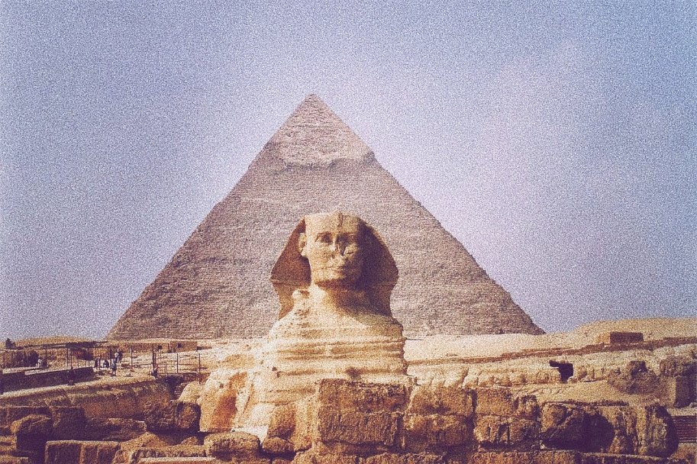

Jebkurš darbs, kas nes nepilnīgas enerģijas, ar laiku izzudīs pats saskaņā ar “Otro Termodinamikas likumu”. Kosmosa likumi aizsargā sevi un visu regulē paši. Tagad mēs to novērojam. Ir sācies Jaunais Laikmets, mēs ieejam Jaunajā Pasaulē, un šajā Jaunajā Pasaulē nebūs vietas tam, kas neatbilst Dievišķajām īpašībām. Tāpēc visi tie nepilnīgie, neīstie mākslas paraugi, kuri tagad piepilda mūsu pasauli, tuvākajā laikā izzudīs. Neviens tos neatcerēsies. Jo mēs jau kopš bērnības zinām, ka agrāk vai vēlāk meli tiek atmaskoti. Kad patiesības gaisma izlejas pār meliem, tie izzūd.
Patiesa, īsta māksla paliks. Tā dzīvos kā mantojums tiem, kuri bija uzticīgi Radītāja sākotnējam plānam, kas, neņemot vērā visus sarežģījumus un nepatikšanas, nezaudējot ticību, par savu interešu cenu un dažreiz arī par savas dzīvības cenu, turpināja iet pa Dievišķo, augstas tikumības un uzticības Likuma ceļu.
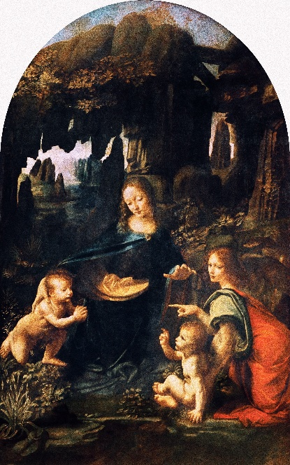

* * *

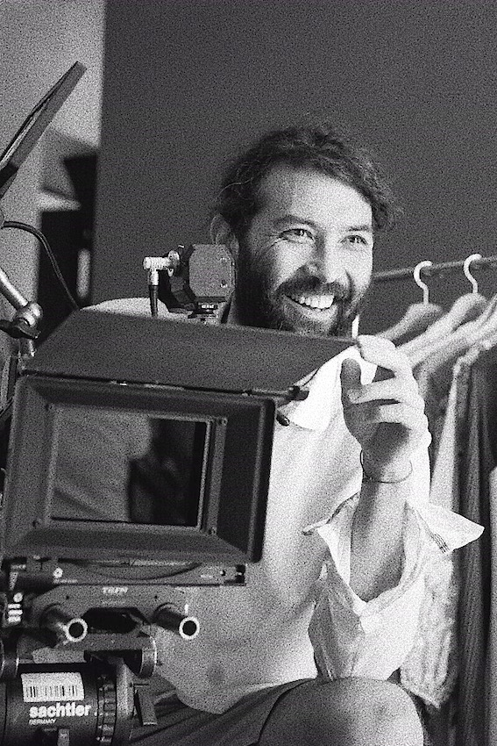

Raksta autors: Azizs (Shivang) Žambakijevs, Almata (Kazahstāna). Kinooperators, komponists. Starptautisku kinofestivālu laureāts. Berlīnes kinofestivāla “Par izciliem mākslinieciskiem sasniegumiem” sudraba lāča ieguvējs, Nepālas Nacionālās kino akadēmijas balvas “Par labāko operatora darbu” laureāts, Āzijas filmu akadēmijas loceklis Honkongā.

